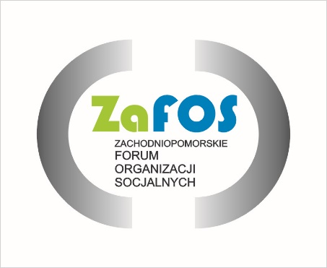

Szczecin, 03.04.2023 r.

**Organizacje członkowskie zrzeszone w sieci Zachodniopomorskiego Forum Organizacji Socjalnych (ZAFOS)**

**Komunikat nr 1/2023/FEPZ**

Szanowni Państwo,

Z satysfakcją informujemy, iż ZAFOS posiada swoją reprezentację w Komitecie Monitorującym Programu Fundusze Europejskie dla Pomorza Zachodniego 2021-2027 (FEPZ). Biorąc zatem pod uwagę misję, jaką mamy wobec członków naszej Sieci i możliwości uczestniczenia w procesie wdrażania funduszy unijnych w Perspektywie 2021-2027 będziemy okresowo przesyłać Państwu informacje bieżące dotyczące naszego nowego Programu Regionalnego – FEPZ i możliwości naszego udziału w projektach UE. Poniżej zebraliśmy najważniejsze informacje:

1. 07 marca 2023 Marszałek Województwa powołał Komitet Monitorujący FEPZ (KM FEPZ), w ramach którego pracuje nasz przedstawiciel (Dariusz Rutkowski - dyrektor ZAFOS, w zastępstwie Grzegorz Reszka)
2. 29 marca 2023 odbyło się pierwsze posiedzenie KM FEPZ, na którym przyjęto pierwsze dokumenty i zasady pracy KM FEZPZ. Kolejne posiedzenia są planowane na 25 maja 2023 i 22 czerwca 2023.
3. 31.03.2023 odbyła się oficjalna inauguracja Programu Regionalnego FEPZ
4. 31.03.2023 został opublikowany pierwszy harmonogram naborów FEPZ. Dotyczy on na razie jedynie naborów w ramach EFS+. Tym samym należy się spodziewać w kwietniu/maju kolejnych harmonogramów, które uwzględnią również inne priorytety FEPZ. Ponadto, mimo iż harmonogram dotyczy naborów na rok do przodu, to nawet w tych już podanych terminach mogą pojawić się zmiany (nowe nabory, przesunięcia obecnie wskazanych). W załączeniu pierwszy harmonogram.
5. 31.03.2023 został opublikowany pierwszy Szczegółowy Opis Priorytetów FEPZ. Dotyczy on na razie tylko EFS+ i na pewno będzie jeszcze wielokrotnie modyfikowany – będziemy zatem obserwować możliwość korzystania ze środków UE przez organizacje pozarządowe. W załączeniu pierwszy SOP FEPZ.
6. W razie jakiś pytań lub propozycji prosimy o kontakt:

[kontakt@zafos.pl](mailto:kontakt@zafos.pl)

[dariusz.rutkowski@zafos.pl](mailto:dariusz.rutkowski@zafos.pl)

[grzegorz.reszka@zafos.pl](mailto:grzegorz.reszka@zafos.pl)